МКОУ « Харитоновская СОШ Завьяловского района»
Информация о школьном питании.
Количество обучающихся:
- Всего 106 ученика
- получают горячее питание 102 ученика (96 %), не получают питание 4 человека (4 %)- это ученики надомного обучения.

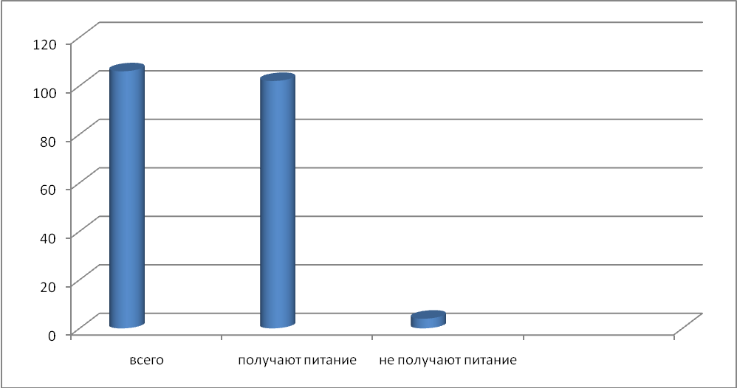
- получают льготное питание 80 учеников (78%)
